Самая большая книга в мире

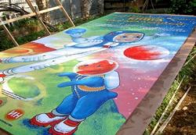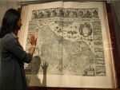

Самая большая книга в мире была создана в России в 2004 году. Книга под названием «Самая большая в мире книга для малышей» имеет в высоту 6 метров, а в ширину 3 метра, ее вес 492 килограмма. Это «Самая большая книга для малышей», издательства «Ин». В ней всего 4 страницы и 12 стихотворений. Среди авторов книги – патриарх отечественной словесности Сергей Михалков, известные детские поэты, академики Российской Академии естественных наук, Сергей Еремеев и Андрей Тюняев.
Изготавливали эту огромную книгу на открытом воздухе. Был сделан уникальный стапель из дерева, и по специальной технологии книгу склеивали. Доставляли книгу на ХVII Московскую международную книжную выставку, проходившую в сентябре 2004 года, на панелевозе – на той самой машине, на которой возят панели для строительства домов. 15 человек понадобилось, чтобы погрузить книгу на платформу. Посетители выставки не верили, пока не увидели издание, что книга может быть такой огромной.
«Самая большая книга для малышей» уже получила заслуженные награды от русского клуба «Левша». Да и награды от создателей Книги рекордов Гиннесса не за горами. Книга-гигант уже внесена в каталог «Книжная экспедиция», выпускаемый Управлением делами президента Российской Федерации, что для любого издания является честью.

